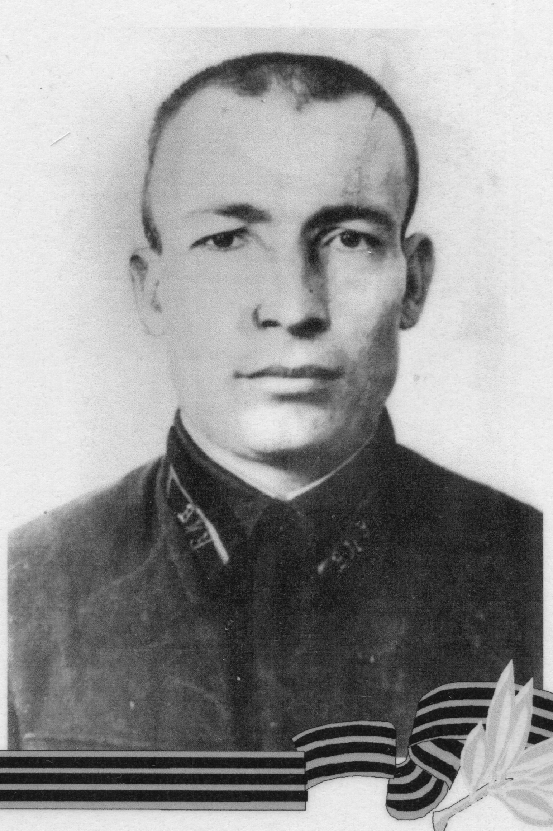

**Тепляков Константин Степанович (1916 – 1941)**

Родился в 1916 году в с.Ивано-Кулики Ртишевского района Саратовской области в семье крестьянина.

В 1 938 году закончил Саратовское педагогическое училище.

В 1939 году поступил на заочное отделение педагогогического института математического факультета.

Работал учителем математики и физики в Ивано-Куликовской средней школе.

В ноябре 1939 года был призван в Красную Армию, Служил в Москве, там он учился в военном училище на офицера- политрука.

По окончании училища его направили в Белорусскую ССР в г.Боровичи, там и застала его война.

Млашиий политрук 659 -го стрелкового полка, I 55-я стрелковая дивизия. Пропал без вести в 1941 году.

***Материалы Ртищевской сельской библиотеки***

|  |  |  |  |
| --- | --- | --- | --- |
| Тепляков Константин Степанович | Мл. политрук, 659-й сп, 155-я сд. Пропал без вести 1941. | Список погибщих офицеров от ран | 11 |

|  |  |  |  |
| --- | --- | --- | --- |
| 2] Тепляков Константин Степанович | род. 1916, д. Ивано-Кулики. Мл. политрук, 659-й сп, 155-я сд. Пропал без вести 1941. | Ртищевский район | 6 |

**Книга Памяти Саратовской области Ртищевский район . saratjv-geroi-ru**

|  |  |
| --- | --- |
| Тепляков Константин Степанович | род. 1916, д. Ивано-Кулики. Мл. политрук, 659-й сп, 155-я сд. Пропал без вести 1941. |

**Книга Памяти: Саратовская область.- Т.6.- Саратов, 1994.- С.480.**

[**Тепляков Константин Степанович**](https://pamyat-naroda.ru/heroes/memorial-chelovek_kartoteka_memorial1913966918/?backurl=%2Fheroes%2F%3Fadv_search%3Dy%26last_name%3D%D0%A2%D0%B5%D0%BF%D0%BB%D1%8F%D0%BA%D0%BE%D0%B2%26first_name%3D%D0%9A%D0%BE%D0%BD%D1%81%D1%82%D0%B0%D0%BD%D1%82%D0%B8%D0%BD%26middle_name%3D%D0%A1%D1%82%D0%B5%D0%BF%D0%B0%D0%BD%D0%BE%D0%B2%D0%B8%D1%87%26date_birth_from%3D1916%26static_hash%3D2dbafdb1922a7d97ffd5a83264f66930v5%26group%3Dall%26types%3Dpamyat_commander%3Anagrady_nagrad_doc%3Anagrady_uchet_kartoteka%3Anagrady_ubilein_kartoteka%3Apdv_kart_in%3Apdv_kart_in_inostranec%3Apamyat_voenkomat%3Apotery_vpp%3Apamyat_zsp_parts%3Akld_ran%3Akld_bolezn%3Akld_polit%3Akld_upk%3Akld_vmf%3Apotery_doneseniya_o_poteryah%3Apotery_gospitali%3Apotery_utochenie_poter%3Apotery_spiski_zahoroneniy%3Apotery_voennoplen%3Apotery_iskluchenie_iz_spiskov%3Apotery_kartoteki%3Asame_doroga%26page%3D1)

Мл. политрук, __.__.1916, Место службы: 659 сп 155 сд. Картотека

Пропал без вести __.__.1941

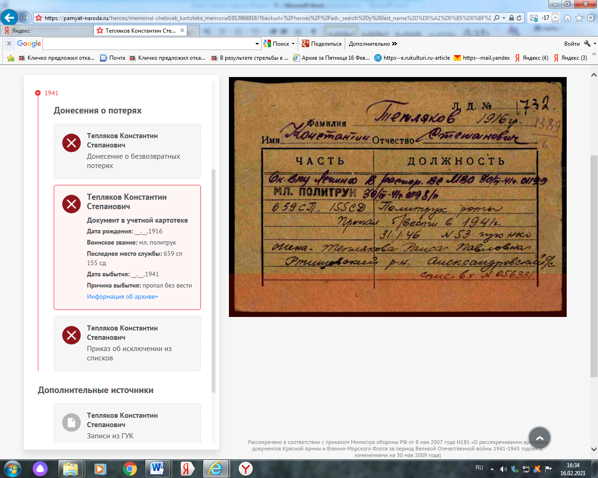

[**Тепляков Константин Степанович**](https://pamyat-naroda.ru/heroes/memorial-chelovek_donesenie65365119/?backurl=%2Fheroes%2F%3Fadv_search%3Dy%26last_name%3D%D0%A2%D0%B5%D0%BF%D0%BB%D1%8F%D0%BA%D0%BE%D0%B2%26first_name%3D%D0%9A%D0%BE%D0%BD%D1%81%D1%82%D0%B0%D0%BD%D1%82%D0%B8%D0%BD%26middle_name%3D%D0%A1%D1%82%D0%B5%D0%BF%D0%B0%D0%BD%D0%BE%D0%B2%D0%B8%D1%87%26date_birth_from%3D1916%26static_hash%3D2dbafdb1922a7d97ffd5a83264f66930v5%26group%3Dall%26types%3Dpamyat_commander%3Anagrady_nagrad_doc%3Anagrady_uchet_kartoteka%3Anagrady_ubilein_kartoteka%3Apdv_kart_in%3Apdv_kart_in_inostranec%3Apamyat_voenkomat%3Apotery_vpp%3Apamyat_zsp_parts%3Akld_ran%3Akld_bolezn%3Akld_polit%3Akld_upk%3Akld_vmf%3Apotery_doneseniya_o_poteryah%3Apotery_gospitali%3Apotery_utochenie_poter%3Apotery_spiski_zahoroneniy%3Apotery_voennoplen%3Apotery_iskluchenie_iz_spiskov%3Apotery_kartoteki%3Asame_doroga%26page%3D1)

Мл. политрук, __.__.1916Саратовская обл., Ртищевский р-н, д. Ивано-Кумски , Место службы: ук гл. пуркка. Донесение о потерях

Пропал без вести __.__.1941

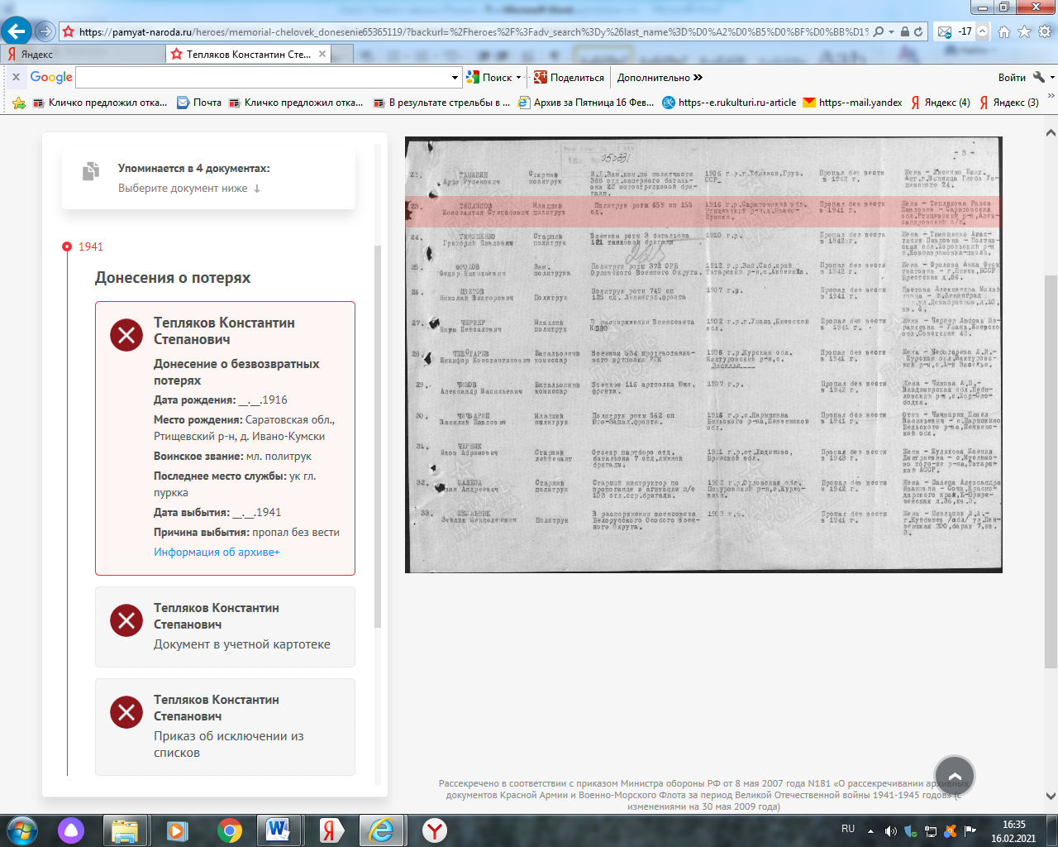

[**Тепляков Константин Степанович**](https://pamyat-naroda.ru/heroes/memorial-chelovek_prikaz73969741/?backurl=%2Fheroes%2F%3Fadv_search%3Dy%26last_name%3D%D0%A2%D0%B5%D0%BF%D0%BB%D1%8F%D0%BA%D0%BE%D0%B2%26first_name%3D%D0%9A%D0%BE%D0%BD%D1%81%D1%82%D0%B0%D0%BD%D1%82%D0%B8%D0%BD%26middle_name%3D%D0%A1%D1%82%D0%B5%D0%BF%D0%B0%D0%BD%D0%BE%D0%B2%D0%B8%D1%87%26date_birth_from%3D1916%26static_hash%3D2dbafdb1922a7d97ffd5a83264f66930v5%26group%3Dall%26types%3Dpamyat_commander%3Anagrady_nagrad_doc%3Anagrady_uchet_kartoteka%3Anagrady_ubilein_kartoteka%3Apdv_kart_in%3Apdv_kart_in_inostranec%3Apamyat_voenkomat%3Apotery_vpp%3Apamyat_zsp_parts%3Akld_ran%3Akld_bolezn%3Akld_polit%3Akld_upk%3Akld_vmf%3Apotery_doneseniya_o_poteryah%3Apotery_gospitali%3Apotery_utochenie_poter%3Apotery_spiski_zahoroneniy%3Apotery_voennoplen%3Apotery_iskluchenie_iz_spiskov%3Apotery_kartoteki%3Asame_doroga%26page%3D1)

Мл. политрук, __.__.1916, Место службы: 155 сд 659 сп. Донесение о потерях

Пропал без вести __.__.1941

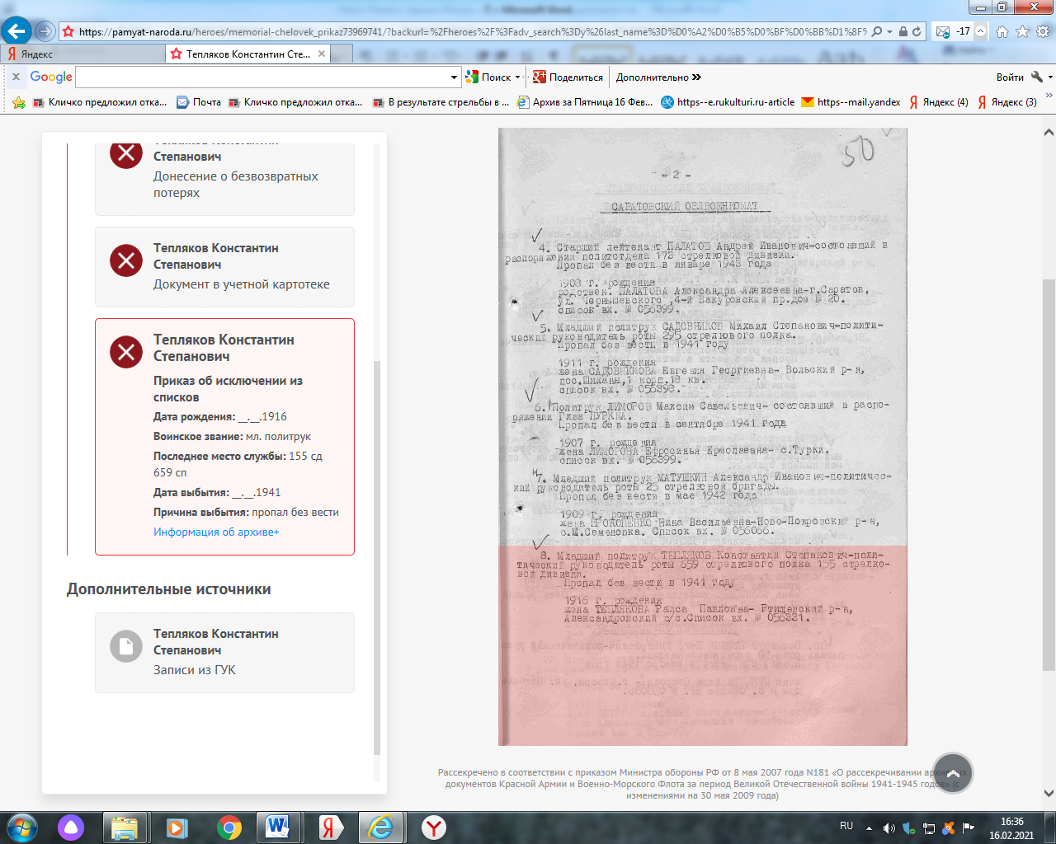

**Младший политрук Тепляков Константин Степанович – политический руководитель роты 659 стрелкового полка 155 стрелковой дивизии. Пропал без вести в 1941 году.**

**1916 г. рождения. Жена – Теплякова Раиса Павловна, Ртищевский р-н, Александровский с/с. Список в/х № 056331.**

[**Тепляков Константин Степанович**](https://pamyat-naroda.ru/heroes/sm-person_doroga837123/?backurl=%2Fheroes%2F%3Fadv_search%3Dy%26last_name%3D%D0%A2%D0%B5%D0%BF%D0%BB%D1%8F%D0%BA%D0%BE%D0%B2%26first_name%3D%D0%9A%D0%BE%D0%BD%D1%81%D1%82%D0%B0%D0%BD%D1%82%D0%B8%D0%BD%26middle_name%3D%D0%A1%D1%82%D0%B5%D0%BF%D0%B0%D0%BD%D0%BE%D0%B2%D0%B8%D1%87%26date_birth_from%3D1916%26static_hash%3D2dbafdb1922a7d97ffd5a83264f66930v5%26group%3Dall%26types%3Dpamyat_commander%3Anagrady_nagrad_doc%3Anagrady_uchet_kartoteka%3Anagrady_ubilein_kartoteka%3Apdv_kart_in%3Apdv_kart_in_inostranec%3Apamyat_voenkomat%3Apotery_vpp%3Apamyat_zsp_parts%3Akld_ran%3Akld_bolezn%3Akld_polit%3Akld_upk%3Akld_vmf%3Apotery_doneseniya_o_poteryah%3Apotery_gospitali%3Apotery_utochenie_poter%3Apotery_spiski_zahoroneniy%3Apotery_voennoplen%3Apotery_iskluchenie_iz_spiskov%3Apotery_kartoteki%3Asame_doroga%26page%3D1)

Мл. политрук, 1916, Место службы: 659-й сп, 155-я сд. Галерея «Дорога памяти»

1941

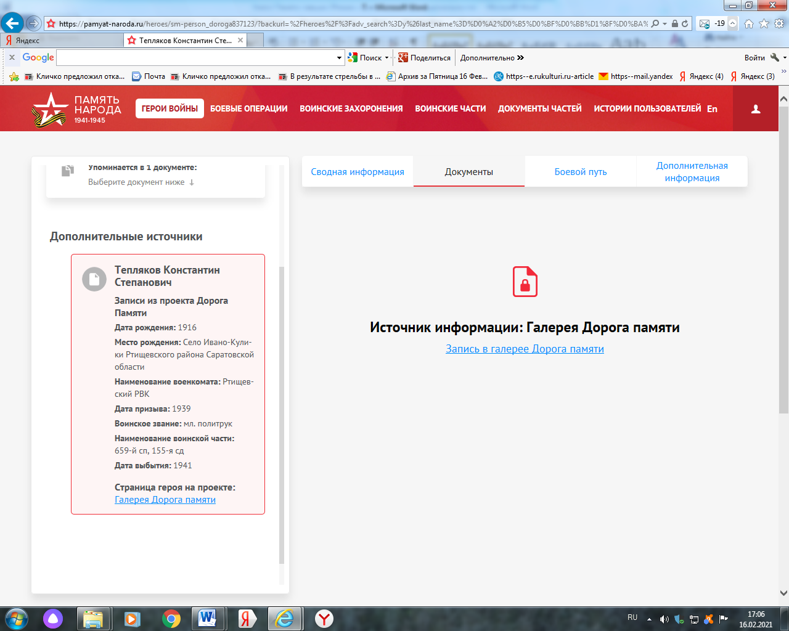



# Тепляков Константин Степанович

## Год рождения 1916

## Место рождения Село Ивано-Кулики Ртищевского района Саратовской области

## Место призыва Ртищевский РВК

## Дата призыва 1939

## Воинское звание мл. политрук

## Место службы 659-й сп, 155-я сд

## Дата смерти 1941

## Ссылки с проектов

[https://obd-memorial.ru](https://obd-memorial.ru/)

<http://saratov-geroi.ru/spisok_pog.php>

**Галерея «Дорога памяти»**

****

Анна Николаевна (Свечникова) вспоминает своих учителей, одноклассников.

Учитель начальных классов - **Тепляков Константин Степанович**, в   
1941 году ушёл на фронт, не вернулся. Но в Ивано-Куликовской, а   
затем - Ртищевской школе, всю свою жизнь проработала учителем   
начальных классов его сестра, Соколова Александра Степановна,   
которая учила уже детей самой Анны Николаевны. В 2010 году в   
Ивано-Кулики к Анне Николаевне приезжал племянник Константина   
Степановича - Александр, набрал горсть земли со своей малой   
родины.

Учитель арифметики - Шитилова Раиса Павловна, жена Теплякова   
К. С. Учитель немецкого языка - Клавдия Герасимовна. Помнит Анна   
Николаевна и Козлову Елену Павловну, начавшую работу в школе   
учителем начальных классов в годы войны, солдатскую вдову,   
создателя музея истории и краеведения посёлка Ртищевский. Дом   
Елены Павловны в селе Ивано-Кулики находился недалеко от дома   
Анны Николаевны. Сейчас это место утопает в кустах сирени.

**Шатилова, Алена «В ее судьбе судьба России…» Жизнь и судьба Анны Николаевны Свечниковой [Текст]/Алена Шатилова //Листая прошлого страницы…: Сборник исследовательских работ учащихся и педагогов образовательных учреждений г.Ртищево и Ртищевского района.- Ртищево: Управление общего образования администрации Ртищевского муниципального района Саратовской области, Ртищевское районное отделение СОО ВООВ «Боевое братство»,- 2017.- С.65.**

Память жива в сердцах учеников

3 июля 2023

**История Ртищевской школы насчитывает более девяти десятилетий. За почти вековую историю нашей школы в её стенах преподавали учителя, которыми по праву можно гордиться. Это были настоящие мастера своего дела, умные и талантливые люди, грамотные педагоги, опытные и мудрые наставники. И наша школа гордится своими ветеранами. Каждый из них внес свой неоценимый вклад в благородное дело воспитания и обучения подрастающего поколения, своим примером демонстрируя лучшие человеческие качества - доброту, порядочность, справедливость и огромную любовь к Родине. Их нет с нами, но память о них жива в сердцах бывших учеников, которых они сделали грамотными, образованными, привили нравственную основу.**

**С войны не вернулся**

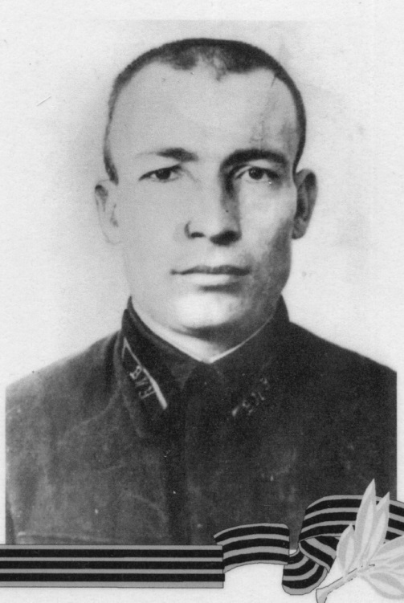Тепляков Константин Степанович, учитель математики средней школы села Ивано-Кулики, прожил всего 25 лет. По воспоминаниям старожилов учеников Константина Степановича, он был очень добрым человеком, во дворе своего дома, рядом со школой, всегда собирал ребятишек - вместе играли на музыкальных инструментах, пели.

Родившись в семье крестьянина, он очень хотел учиться. Окончив в 1938 году Саратовское педагогическое училище, поступил на заочное отделение математического факультета Саратовского педагогического института, одновременно работал учителем математики и физики в родном селе. Его жена Шитилова Раиса Павловна тоже была учителем, преподавала арифметику. Когда в селе Ивано-Кулики открылась изба-читальня и появилась первая агитбригада, стал её руководителем.

В ноябре 1939 года Константина Степановича призвали в Красную армию.

Служил в Москве, учился на курсах офицеров-политруков. По окончании училища младшего политрука Теплякова К.С. направили в Белорусскую ССР в г. Барановичи. Там и застала его война. Воевал в 659 стрелковом полку 155 стрелковой дивизии. Вместе с дивизией участвовал в кровопролитных боях при отступлении Красной армии летом-осенью 1941 года. Пропал без вести в 1941 году, точно неизвестно, где - в Белоруссии, на Брянском фронте или под Москвой. Это места сражений 155 стрелковой дивизии в этот период.

*Людмила Леус, учитель истории филиала СОШ № 1 п. Ртищевский.*

**Электронное издание газеты «Перекресток России», 2023**

**Леус Людмила. Память жива в сердцах учеников. Учитель с большой буквы /Людмила Леус//Перекресток России.- 2023.- 4 июля.- С.3.**

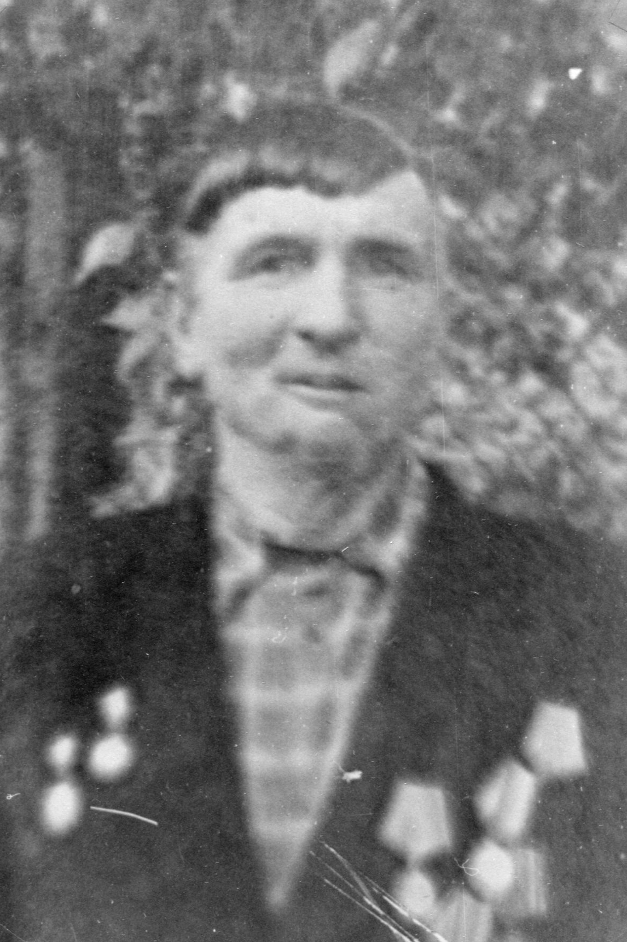

**Тимофеев Василий Иванович**

**Тимофеев Василий Иванович (1923 -1987)**

***Тимофеев Василий Иванович***

Родился в 1923 году в селе Дуровка Тамалинского района Пензенской области в многодетной крестьянской семье. Образование – 4 класса начальной сельской школы.   
Был женат, имел 9 детей. В 1938-1939 гг. работал в Тамале на пекарне по выпечки хлеба. В 1942 году был призван на защиту Родины. Был дважды ранен. Вернулся на Родину инвалидом в 1943 году. В 1953 году переехал с семьей в совхоз «Ртищевский». По возможности работал на разных работах.  
Был награжден орденами и медалями за участие в боях. В последнее время часто болел.  
После продолжительной болезни ушел из жизни в 1987 году.

***Материалы Ртищевской сельской библиотеки***

|  |  |  |  |
| --- | --- | --- | --- |
| **Тимофеев Василий Иванович** | род. 1923. Призван в Сов. Арм. Пензен. РВК. Рядовой, 193-я сд. Ранен в бою. | Ртищевский район | 12 |

**Книга Памяти Саратовской области Ртищевский район . saratjv-geroi-ru**

[**Тимофеев Василий Иванович. Орден Отечественной войны I степени**](https://pamyat-naroda.ru/heroes/podvig-chelovek_yubileinaya_kartoteka1520901161/?backurl=%2Fheroes%2F%3Fadv_search%3Dy%26last_name%3D%D0%A2%D0%B8%D0%BC%D0%BE%D1%84%D0%B5%D0%B5%D0%B2%26first_name%3D%D0%92%D0%B0%D1%81%D0%B8%D0%BB%D0%B8%D0%B9%26middle_name%3D%D0%98%D0%B2%D0%B0%D0%BD%D0%BE%D0%B2%D0%B8%D1%87%26date_birth_from%3D1923%26static_hash%3D9f1bb6f7ad6796d6f2632bc58ffdd499%26group%3Dall%26types%3Dpamyat_commander%3Anagrady_nagrad_doc%3Anagrady_uchet_kartoteka%3Anagrady_ubilein_kartoteka%3Apdv_kart_in%3Apdv_kart_in_inostranec%3Apamyat_voenkomat%3Apotery_vpp%3Apamyat_zsp_parts%3Akld_ran%3Akld_bolezn%3Akld_polit%3Akld_upk%3Akld_vmf%3Apotery_doneseniya_o_poteryah%3Apotery_gospitali%3Apotery_utochenie_poter%3Apotery_spiski_zahoroneniy%3Apotery_voennoplen%3Apotery_iskluchenie_iz_spiskov%3Apotery_kartoteki%3Asame_doroga%26page%3D1)

__.__.1923Саратовская обл., Ртищевский р-н, п. Ртищевский. Юбилейная картотека

**Сайт «Память народа»**